การสร้างอักษรศิลป์
1. ไปยังภาพนิ่งที่จะสร้างตัวอักษรศิลป์
2. จากเมนู แทรก (Insert) เลือกคำสั่ง รูปภาพ (Picture) เลือก WordArt หรือ คลิกที่ สัญรูป บน Drawing Toolbar
การทำอักษรศิลป์จาก WordArt
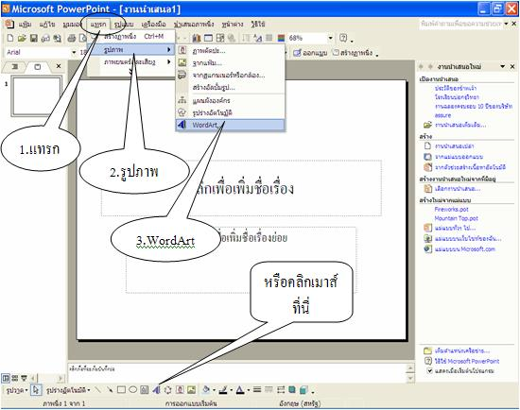
3. เลือกลักษณะของอักษรศิลป์ แล้วเลือก ตกลง (OK)
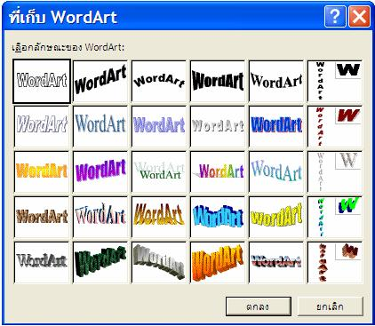

4. พิมพ์ข้อความ เลือกแบบอักษร ขนาดอักษร และลักษณะตามต้องการจะแสดงผลที่ได้ พร้อมทั้งแถบเครื่องมือ WordArt ให้เราใช้ปรับแต่งได้
5. จะปรากฎอักษรศิลป์ตามต้องการ

6. เราสามารถปรับแต่งอัีกษรศิลป์ (WordArt ) จากเครื่องมือในการปรับแต่ง WordArt ดังนี้
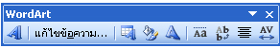้
แทรก WordArt
แก้ไขข้อความ WordArt
แก้ไขรูปแบบ WordArt ใหม่
เปลี่ยนแปลงสีและเส้น WordArt
เปลี่ยนรูปร่าง WordArt
จัดให้ WordArt มีตัวอักษรสูงเท่ากัน
จัดข้อความตามแนวตั้งหรือแนวนอน
จัดตำแหน่งข้อความ
ระยะห่างระหว่างตัวอักษรของ WordArt

